 | Bilişim Enstitüsü  Doktora Programı  Tez Savunma Sınavı Öncesi  Jüri Üyesi - Tez Teslim Tutanağı | Doküman No: | Doktora – 8
 |  | Yayın Tarihi: | 24.06.2022
 |  | Revizyon Tarihi:
 |  | Revizyon No:
 |  | Sayfa: | 1/1
Öğrencinin
Numarası
Adı Soyadı
Ana Bilim Dalı
Danışmanı
Tez Konusu
Yukarıda bilgileri bulunan doktora programı öğrencisine ait tezin bir örneğini, savunma öncesi incelemek üzere, PDF formatında (….) / WORD formatında (….) / ELDEN ÇIKTI (….) olarak teslim aldım.
Tarih:….../….../202…

İmzası

Öğretim Üyesi Unvanı, Adı ve Soyadı
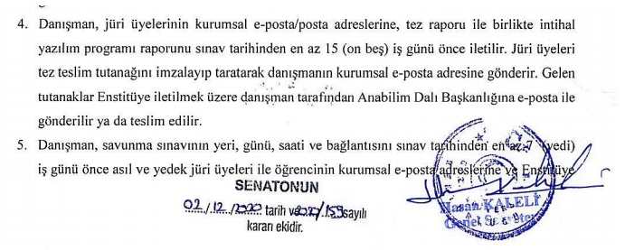
GAZİ ÜNİVERSİTESİ 02.12.2020 tarih ve 159 sayılı SENATO KARARI

